АДМИНИСТРАЦИЯ ГОРОДА КРАСНОЯРСКА

ПОСТАНОВЛЕНИЕ

___.___.________ | № _____

Об установлении публичного сервитута на часть земельных участков с кадастровыми номерами 24:50:0100414:148, 24:50:0100414:1205, расположенных по ул. Академика Киренского, участок 1

В соответствии со ст. 23 Земельного кодекса Российской Федерации, ст. 16, 33 Федерального закона от 06.10.2003 № 131-ФЗ «Об общих принципах организации местного самоуправления в Российской Федерации», Положением об организации и проведении публичных слушаний в городе Красноярске, утвержденным решением Красноярского городского Совета депутатов от 25.02.2009 № 5-72, постановлениями администрации города от 28.07.2015 № 490 «Об утверждении Регламента взаимодействия органов администрации города при подготовке решений об установлении и прекращении публичных сервитутов на территории города Красноярска», от ___.___.______ № ____ «О назначении общественных слушаний по проекту постановления администрации города об установлении публичного сервитута на часть земельных участков с кадастровыми номерами 24:50:0100414:148, 24:50:0100414:1205, расположенных по ул. Академика Киренского, участок 1», с учетом заключения о результатах публичных слушаний от ____.____._______, руководствуясь ст. 41, 58, 59 Устава города Красноярска,

ПОСТАНОВЛЯЮ:

1. Установить публичный сервитут в целях организации прохода:

в отношении части земельного участка площадью 140 кв. м, входящего в границы земельного участка площадью 9224 кв. м с кадастровым номером 24:50:0100414:148, расположенного по адресу: ул. Академика Киренского, участок 1, категория земель: земли населенных пунктов, разрешенное использование: занимаемый учебно-административными зданиями и сооружениями, собственности, предоставленного федеральному государственному автономному образовательному учреждению высшего образования «Сибирский федеральный университет» на праве постоянного (бессрочного) пользования;

в отношении части земельного участка площадью 300 кв. м, входящего в границы земельного участка площадью 12000 кв. м с кадастровым номером 24:50:0100414:1205, расположенного по адресу: ул. Академика Киренского, участок 1, категория земель: земли населенных пунктов, разрешенное использование: размещение жилых домов, предназначенных для проживания работников и студентов средних специальных и высших учебных заведений, работников научно-исследовательских учреждений, находящегося в федеральной собственности, обремененного правом безвозмездного срочного пользования в пользу жилищно-строительного кооператива «БЕРЕГ», в соответствии со схемой согласно приложению.

2. Публичный сервитут устанавливается в отношении части земельных участков безвозмездно на постоянный срок со дня государственной регистрации публичного сервитута.

3. Заинтересованные лица вправе использовать части земельных участков, указанные в пункте 1 настоящего постановления, в целях организации прохода на основании публичного сервитута.

4. Департаменту муниципального имущества и земельных отношений администрации города обеспечить:

выполнение необходимых для установления публичного сервитута кадастровых работ по установлению границ частей земельных участков, указанных в пункте 1 настоящего постановления;

государственную регистрацию публичного сервитута на часть земельных участков в Управлении Федеральной службы государственной регистрации, кадастра и картографии по Красноярскому краю.

5. Управлению архитектуры администрации города в течение пяти дней с даты принятия настоящего постановления направить его копию правообладателю земельного участка.

6. Настоящее постановление опубликовать в газете «Городские новости» и разместить на официальном сайте администрации города в течение трех дней с даты его принятия.

7. Постановление вступает в силу со дня его официального опубликования.

Глава города Э.Ш. Акбулатов
Приложение к постановлению
администрации города
от «___»________2017 №____

СХЕМА ЗЕМЕЛЬНЫХ УЧАСТКОВ,
в отношении частей, которых планируется установление публичного сервитута в целях прохода.

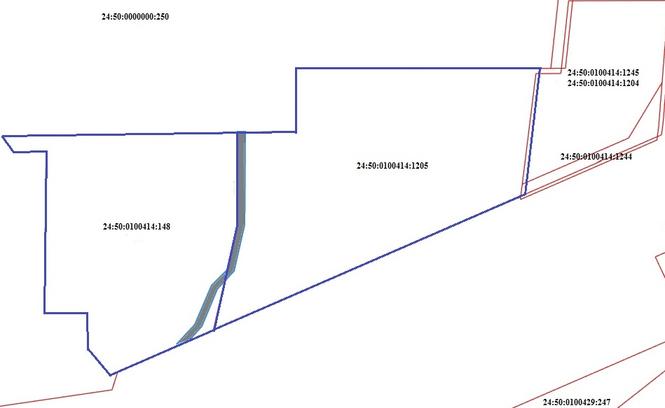

земельный участок, в отношении части которого планируется установление публичного сервитута
зона действия публичного сервитута

